Nem csak a mennyiség számít, az algák alakja is befolyásolja a vízminőséget
A hazai vizek algásodása egyre súlyosabb probléma, de nemcsak a mennyiség, hanem az algák alakja is számít. Az eltérő formák ugyanis különböző mértékben árnyékolják a vízoszlopot, befolyásolva a fényviszonyokat és az oxigéntermelést. Kutatók most először tudnak olyan pontos adatokat adni a mikroalgák árnyékolásának mértékére vonatkozóan, melyek alkalmazásával új lehetőség nyílik a víz optikai tulajdonságainak és a vizek minőségének vizsgálatára.
Tavainkat és folyóinkat számos olyan terhelés éri, melyek eredményeként növekszik tápanyagtartalmuk, ami a lebegő életmódot folytató mikroalgák, a fitoplankton mennyiségének nemkívánatos növekedésével jár. Az algák tömeges jelenléte megváltoztatja a vizek átlátszóságát, a fény által átvilágított réteg vastagságát, ahol a fotoszintézisre, és ezáltal oxigéntermelésre lehetőség van. A vizek állapota szempontjából ugyanakkor nem mindegy, hogy a fitoplankton milyen csoportjai veszik fel ezt a tápanyagot és alakítanak ki nagy biomasszát, magyarázzák a kutatók.
Azt, hogy az algák milyen mértékben árnyékolnak, és változtatják meg a vizek említett optikai sajátságait, attól függ, hogy milyen méretű és alakú algasejtek, kolóniák vannak jelen a planktonban. Bár az algák méretét mikroszkóppal meg lehet mérni, azt eddig még senki sem tudta megbecsülni, hogy ugyanakkora térfogatú, de eltérő alakú algák mennyire különbözően árnyékolják a vizet.
A HUN-REN Ökológiai Kutatóközpont (HUN-REN ÖK) Vízi Ökológiai Intézetében folyó kutatások azonban ezen most változatnak – eredményeiket a víztudományok legrangosabb szaklapjában a Water Research-ben közölték.
Sajtókapcsolat:
- Torda Júlia, kommunikációs vezető
- kommunikacio@hun-ren.hu
 | © HUN-REN Ökológiai Kutatóközpont
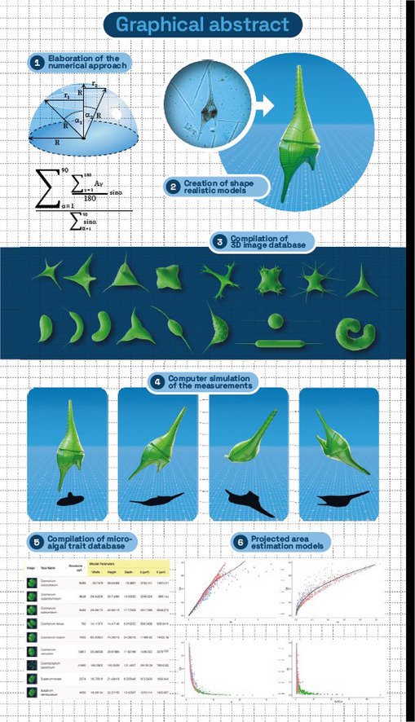 | © HUN-REN Ökológiai Kutatóközpont
Eredeti tartalom: HUN-REN Magyar Kutatási Hálózat
Továbbította: Helló Sajtó! Üzleti Sajtószolgálat
Ez a sajtóközlemény a következő linken érhető el:

